विशेषज्ञता और दृष्टिकोण — बाल OT मुंबई | Thrive With Sharuja
Locale: mr
Route: /mr/expertise
URL: http://127.0.0.1:4327/mr/expertise
Discovery source: sitemap static route

SEO Metadata
Title: विशेषज्ञता और दृष्टिकोण — बाल OT मुंबई | Thrive With Sharuja
Description: कांदिवली में थ्राइव विथ शारुजा पर ग्यारह प्रमाणित बाल OT दृष्टिकोण — ब्रेन जिम, संवेदी एकीकरण, जल चिकित्सा, हस्तलेखन और अधिक।
Keywords: Pediatric Occupational Therapist Mumbai,OT Kandivali,Brain Gym Mumbai,Aquatic Therapy Mumbai,Sensory Integration Mumbai,Autism Support Mumbai,ADHD Support Mumbai,pediatric occupational therapy Mumbai,occupational therapist Kandivali West,child development therapy Mumbai,Pediatric Occupational Therapist Mumbai,OT Kandivali,Brain Gym Mumbai,Aquatic Therapy Mumbai,Sensory Integration Mumbai,Autism Support Mumbai,ADHD Support Mumbai
Canonical: https://drsharujasarap.vercel.app/mr/expertise
Open Graph Title: विशेषज्ञता और दृष्टिकोण — बाल OT मुंबई | Thrive With Sharuja
Open Graph Description: कांदिवली में थ्राइव विथ शारुजा पर ग्यारह प्रमाणित बाल OT दृष्टिकोण — ब्रेन जिम, संवेदी एकीकरण, जल चिकित्सा, हस्तलेखन और अधिक।

Page Content With Media Placement

रोजच्या महत्त्वाच्या क्षणांसाठी मदत
शेल्फवरील कार्यक्रम नाही — सकाळ, शाळा, जेवण, खेळ आणि त्याच्या भावनांसाठी खरी मदत.

निदान से आगे देखना
आपका बच्चा रिपोर्ट पर लेबल से कहीं अधिक है।
निदान दरवाज़े खोल सकता आहे — स्कूल सहायता, समझ, दिशा की भावना साठी। लेकिन यह भारी भी लग सकता आहे। पालक कभी-कभी रिपोर्टों का फ़ोल्डर और चिंता से भरा दिल लेकर आते आहेत, सोचते आहेत कि क्या बस यही देखा जाएगा। यहाँ, हम आपके मुले को पूरे व्यक्ति के रूप मध्ये शुरू करते आहेत: वे क्या पसंद करते आहेत, क्या निराश करता आहे, अच्छा दिन कैसा लगता आहे, और क्या उन्हें खुश करता आहे। लेबल हमध्ये मार्गदर्शन कर सकता आहे। यह कभी उन्हें परिभाषित नहीं करता।
✓आपके परिवार साठी अभी मायने रखने वाली चीज़ों के आसपास थेरेपी बनाता है
✓बच्चों और पालक दोनों साठी शर्म कम करता है
✓क्लिनिक के काम को घर, स्कूल और समुदाय से जोड़ता है
✓बड़ी तस्वीर का एक टुकड़ा के रूप मध्ये निदान का उपयोग
Image: Alt: Dr. Sharuja guiding handwriting and fine motor practice during a pediatric OT session | Section: निदान से आगे देखना | Source: /images/therapy/handwriting-practice.jpg
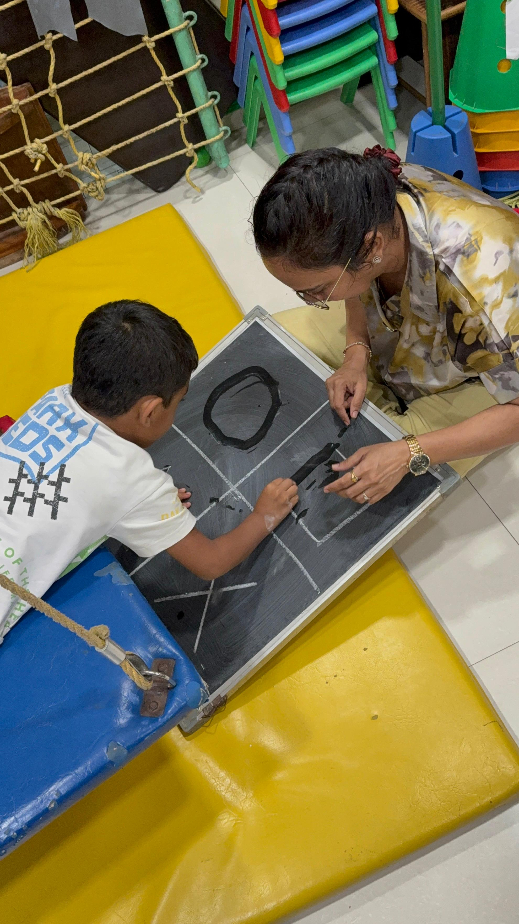

सुरुवात करण्यासाठी एक सौम्य जागा
संपर्क करण्यापूर्वी सर्व उत्तरे आवश्यक नाहीत. आम्ही थेरपीबद्दल कसे विचार करतो — स्वयंपाकघरात समजेल अशा शब्दांत.
प्रत्येक मूल अद्वितीय आहे. त्यांचा थेरपी प्रवासही असाच असावा.
आम्ही पुरावा-आधारित दृष्टिकोन — संवेदी एकत्रीकरण, हालचाल, हस्तलेखन, खाण्याची साहाय्य आणि अधिक — योजनांमध्ये जोडतो ज्या तुमच्या मुलाच्या ताकदी दाखवतात, फक्त संघर्ष नाही.
ध्येय म्हणजे चेकलिस्टवर वेगळे कौशल्ये दुरुस्त करणे नाही. तुमच्या कुटुंबासाठी सर्वात महत्त्वाच्या क्रियाकलापांमध्ये अधिक आरामाने, आत्मविश्वासाने आणि स्वतंत्रपणे सहभागी होण्यास मदत करणे.

तज्ज्ञता परिसंस्था
प्रत्येक मूल अद्वितीय आहे. सहभाग, आत्मविश्वास, स्वातंत्र्य आणि रोजच्या यशासाठी आम्ही पुरावा-आधारित दृष्टिकोनांचे मिश्रण वापरतो.
Image: Alt: Therapist-guided sensory swing support in the Thrive With Sharuja gym | Section: तज्ज्ञता परिसंस्था | Source: /images/therapy/guided-swing-support.jpg
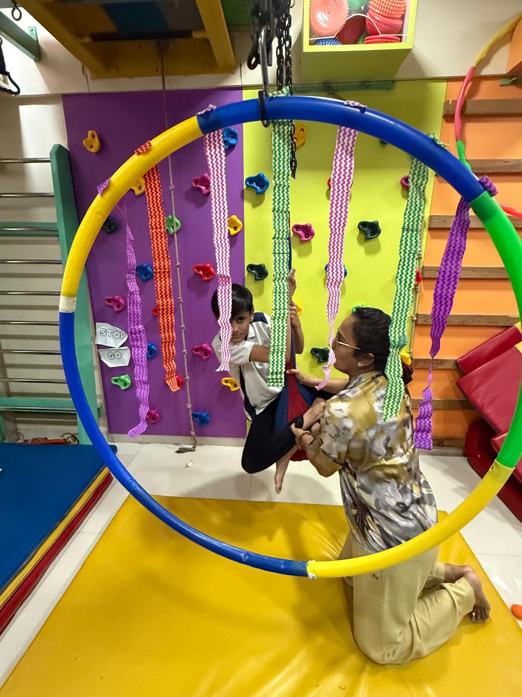

हालचाल आणि मोटर विकास
रेंगाळणे आणि चढणे ते Desk वर बसणे आणि खेळाच्या मैदानात सहभाग — रोजच्या जीवनाला अपेक्षित असलेली ताकद, समन्वय आणि शरीर जागरूकता आम्ही मुलांना शिकवतो.
Image: Alt: Child using colorful tactile stepping pads in a sensory therapy activity | Section: हालचाल आणि मोटर विकास | Source: /images/therapy/sensory-pathway.jpg
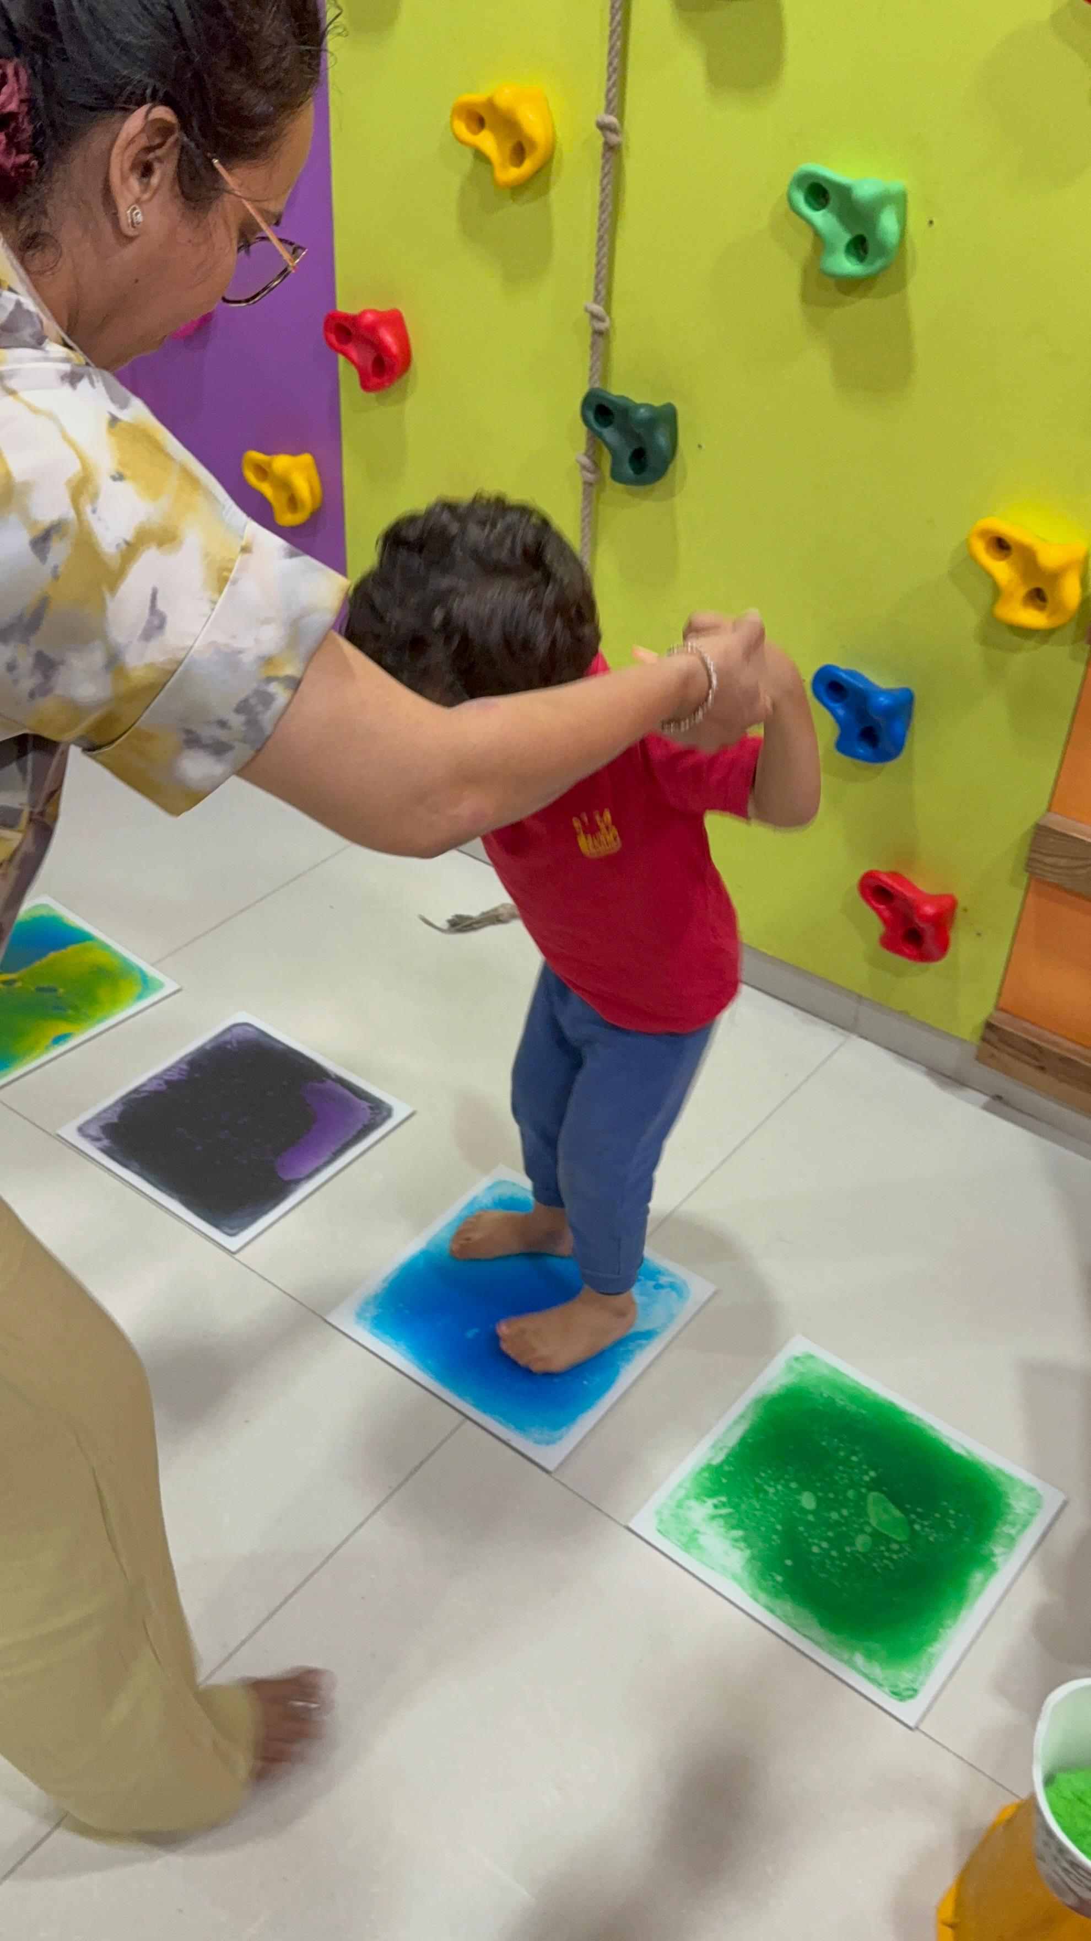

संवेदी प्रक्रिया आणि नियमन
जग खूप मोठे, खडबडीत किंवा जास्त वाटते तेव्हा — तुमच्या मुलाच्या चेतासंस्थेला शांतता शोधण्यास मदत करतो.

खाणे आणि तोंडी मोटर कौशल्ये
नivडक खाणे, gag, किंवा जेवणाचा वेळ लढाई — आम्ही तुमच्या मुलाच्या गतीने, जबरदस्तीशिवाय काम करतो.
Image: Alt: Therapist-guided handwriting and fine motor practice on a chalkboard | Section: खाणे आणि तोंडी मोटर कौशल्ये | Source: /images/therapy/handwriting-practice.jpg | Note: Same local image was already embedded earlier in this document.

हस्तलेखन आणि शिकण्याची तयारी
लिहिताना वेदना किंवा गृहपाठ अश्रूंमध्ये संपतो — आम्ही हात, डोळे आणि लक्ष एकत्र मजबूत करतो.

जल चिकित्सा
पाण्याचा आधार हालचाल, समन्वय आणि आत्मविश्वास वाढवण्यास मदत करतो — खेळासह, दबावाशिवाय.
Image: Alt: Child using sensory gym equipment with therapist support | Section: जल चिकित्सा | Source: /images/therapy-rooms/sensory-gym.jpg
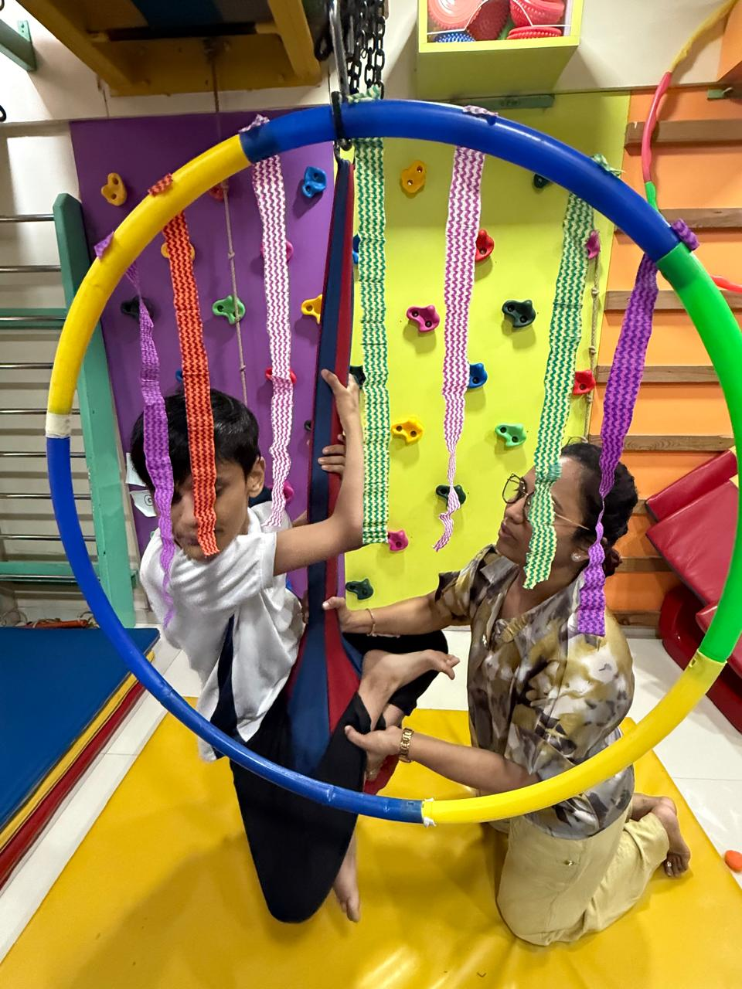

रिफ्लेक्स एकत्रीकरण
शरीराच्या मूलभूत प्रतिक्रिया विकासाला अडवतात तेव्हा — सौम्य, संरचित सरावाने मजबूत पाया तयार करतो.
दृष्टिकोनानुसार पहा

विशेष कार्यक्रम
अकरा प्रमाणित दृष्टिकोन — कांदिवली आणि संपूर्ण मुंबईतील कुटुंबांसाठी सोप्या भाषेत समजावले.

ब्रेन जिम®
बैठे काम से पहले सरल गति पूरे मूड को बदल सकती है।

डबल डूडल प्ले®
दोनों हाथों से चित्र — और दिमाग के दोनों तरफ़।

संवेदी एकीकरण
जब दुनिया बहुत तेज़, खुरदरी या बहुत अधिक लगे।

RMTI®
स्थिर शरीर और मन साठी कोमल लयबद्ध गति।

हैंडराइटिंग विदाउट टियर्स®
स्कूल साठी लेखन — रोज़ की लड़ाई के बिना।

ओरल प्लेसमध्येट थेरेपी®
जब भोजन का समय तनावपूर्ण लगे — हम मुँह से शुरू करते हैं, कोमलता से।

जल चिकित्सा
जहाँ गति हल्की लगे — और कई बच्चे आखिरकार आराम करते हैं।

PIASTM
जब कसावट रास्ते मध्ये आए — कोमल हाथ-से राहत।

काइनेजियो टेपिंग®
सूक्ष्म सहारा जो मायने रखने वाली गतिविधियों के दौरान पहन सकते हैं।

MNRI®
जब तंत्रिका तंत्र को पहले मजबूत आधार चाहिए।

KDCT
बहुत कोमल कपिंग — जब मांसपेशियों मध्ये बहुत अधिक तनाव हो।

Headings
- रोजच्या महत्त्वाच्या क्षणांसाठी मदत
- निदान से आगे देखना
- सुरुवात करण्यासाठी एक सौम्य जागा
- तज्ज्ञता परिसंस्था
- हालचाल आणि मोटर विकास
- संवेदी प्रक्रिया आणि नियमन
- खाणे आणि तोंडी मोटर कौशल्ये
- हस्तलेखन आणि शिकण्याची तयारी
- जल चिकित्सा
- रिफ्लेक्स एकत्रीकरण
- विशेष कार्यक्रम
- ब्रेन जिम®
- डबल डूडल प्ले®
- संवेदी एकीकरण
- RMTI®
- हैंडराइटिंग विदाउट टियर्स®
- ओरल प्लेसमध्येट थेरेपी®
- PIASTM
- काइनेजियो टेपिंग®
- MNRI®
- KDCT

Forms And CTA Labels
- अधिक जाणून घ्या → -> /mr/expertise/looking-beyond-a-diagnosis
- अधिक जाणून घ्या -> /mr/expertise/looking-beyond-a-diagnosis
- अधिक जाणून घ्या -> /mr/expertise/sensory-integration
- अधिक जाणून घ्या -> /mr/expertise/oral-placement-therapy
- अधिक जाणून घ्या -> /mr/expertise/handwriting-without-tears
- अधिक जाणून घ्या -> /mr/expertise/aquatic-therapy
- अधिक जाणून घ्या -> /mr/expertise/mnri
- ब्रेन जिम® -> /mr/expertise/brain-gym
- डबल डूडल प्ले® -> /mr/expertise/double-doodle-play
- संवेदी एकीकरण -> /mr/expertise/sensory-integration
- RMTI® -> /mr/expertise/rmti
- हैंडराइटिंग विदाउट टियर्स® -> /mr/expertise/handwriting-without-tears
- ओरल प्लेसमध्येट थेरेपी® -> /mr/expertise/oral-placement-therapy
- जल चिकित्सा -> /mr/expertise/aquatic-therapy
- PIASTM -> /mr/expertise/piastm
- काइनेजियो टेपिंग® -> /mr/expertise/kinesio-taping
- MNRI® -> /mr/expertise/mnri
- KDCT -> /mr/expertise/kdct
- अधिक जाणून घ्या → -> /mr/expertise/brain-gym
- अधिक जाणून घ्या → -> /mr/expertise/double-doodle-play
- अधिक जाणून घ्या → -> /mr/expertise/sensory-integration
- अधिक जाणून घ्या → -> /mr/expertise/rmti
- अधिक जाणून घ्या → -> /mr/expertise/handwriting-without-tears
- अधिक जाणून घ्या → -> /mr/expertise/oral-placement-therapy
- अधिक जाणून घ्या → -> /mr/expertise/aquatic-therapy
- अधिक जाणून घ्या → -> /mr/expertise/piastm
- अधिक जाणून घ्या → -> /mr/expertise/kinesio-taping
- अधिक जाणून घ्या → -> /mr/expertise/mnri
- अधिक जाणून घ्या → -> /mr/expertise/kdct
- सल्ला बुक करा -> /mr/appointment

JSON-LD / Schema Summary
- Type: BreadcrumbList
- Type: LocalBusiness | Name: Thrive With Sharuja

